IDV
Dokumentation

VD-13-2a
Version 1.0

Inhaltsverzeichnis
1 Versionsnachweis 3
2 Fachliche Anforderung / Verwendungszweck 4
2.1 Inhaltliche Beschreibung 4
2.2 Anwendungskategorie 4
3 Umsetzung 5
3.1 Eingabedaten 5
3.2 Erstellungsprozess (Einzel) 5
3.3 Ausgabe (fertiger Bericht) 7
3.4 Varianten (optional) 8
4 Datensicherheit 8
4.1 Speicherort 8
4.2 Berechtigungen 9
4.3 Archivierung der historischen Berichte/Abfragen 9
5 Testverfahren 11
5.1 Für ReportNet-Berichte: 11
5.2 Ersteller / Entwickler 11
5.3 Freigabe 11

Versionsnachweis

Der folgende Versionsnachweise ist in jedem Fall auszufüllen oder entsprechend anzupassen.

Version | Datum | Bearbeiter | OE | Grund der Änderung | Status
1.0 | 24.04.2008 09:04 | Dirk Becker | CO-IS | Erstellung des Konzepts | freigegeben

Statistische Informationen
Vorlage | Fachfeinkonzept V 3.0 PBVGM der Postbank Systems AG
Druckdatum | 24.01.2008 11:53:00 vorm.
Anzahl Seiten | 11
Dokumentname | VD-13-2a
Autor | Dirk Becker
Vertraulichkeit |  Nur für den internen Gebrauch □ Vertraulich □ Persönlich Vertraulich

Fachliche Anforderung / Verwendungszweck

Inhaltliche Beschreibung
Nachweis über belegungsfreie Darlehen für Refianzierungsmittel der KfW
ID# | Kernleistung und –anforderung (Varianten) | Anforderungsteller/Nutzer
1 | Auswertung der belegungsfreien Darlehen KfW | TR-TS/Fr. Bicknell/2489
2
3
4

Anwendungskategorie
Gemäß der Ausgabe ‚Erfassungstool_IDV_Bestand_neu070914.xls’ der Postbank vom: 14.09.2007 ist der Bericht in der Kategorie: 3

Umsetzung

Eingabedaten
T7016_BF_KONTO_MTL
T7013_KT_STAMM_MTL
T7014_Vert_Bez_MTL
T7011_PARTNER_MTL
T7018_BS_KONTO_MTL
T3005_SICH_BESTAND

Erstellungsprozess (Einzel)
/**********************************************************************************/
/* Report: VD013-2a Belegungsfreie Darlehen KfW (Teil 1) */
/* Account 0100 001 0000000000 bis 0100 001 0000400000 */
/* FB: TRTS */
/**********************************************************************************/
select
to_char((add_months (trunc(current_date, 'MM'),-0)-1),'DD.MM.YYYY') as SaldDat,
case
when T701601.refi_kz = '72001001' then 'G1'
when T701601.refi_kz = '72001002' then 'G2'
else ('E')
end as bestand_kz,
to_char(T701301.stamm_nr) as Vertragsnummer,
T701301.pz as PZ,
T701301.vz as VZ,
T701101.NAME || ',' || T701101.Vorname as Name,
T701101.STRASSE || ' ' || T701101.HSNR as Strasse,
T701101.POSTLEITZAHL as PLZ,
T701101.Ort as Ort,
to_number(T701601.ausz_st * -1) as Ausz_st,
to_number(T701601.darl_betr_ursp) as DarlUrspr,
T701801.kto_st as KTO_ST,
case
when T701801.kto_st > 0
then ((T701601.ausz_st * -1) - T701801.kto_st)
else T701601.ausz_st * -1
end as prot_amount,
T701601.bel_auslauf_proz as bel_auslauf_proz_KTO,
T300501.BEL_AUSL_3005 as bel_auslauf_proz_sich,
to_char(T701601.angebot_date,'DD.MM.YYYY') as Angebot_date,
to_char(T701601.auszl_date,'DD.MM.YYYY') as letzesausz_Dat,
to_char(T701601.end_zins_date,'DD.MM.YYYY') as zinsbindungsende,
case
when (length(T701101.Gemeinde_Kz) = 16 )
then to_number((substr(T701101.GEMEINDE_KZ,1,2)))
else to_number((substr(T701101.GEMEINDE_KZ,1,1)))
end as Bundesland,
substr(to_char(T300501.objekt_plz,'00000'),2,5) as objekt_plz,
T300501.festge_verkw * 1000 as verkehrswert

from
(select account,
refi_kz,
gueltig_per,
angebot_date,
ausz_st,
bestand_kz,
risiko_betr,
darl_betr_ursp,
end_zins_date,
kto_st,
auszl_date,
bel_auslauf_proz
from T7016_BF_KONTO_MTL
where not (refi_kz = '72001001' or refi_kz = '72001002')
and months_between(add_months (trunc(current_date, 'MM'),-0)-1,AUSZ1_DATE) >= 12
and months_between(add_months (trunc(current_date, 'MM'),-0)-1,Angebot_Date) >= 18
and VOLL_AUSZ_DATE < add_months(trunc(current_date, 'MM'),-0)-1
and gueltig_per = add_months(trunc(current_date, 'MM'),-0)-1
and sich_art in ('001','002','003')
and bestand_kz = 1
and status_kz = 5
and PROLO_STATUS = 0
and kopf_gueltig_ab <= gueltig_per
and Sani_kz = 0
and GG_Nr in(14,20,22,23,28,32,35,48,49,65,219,
220,232,235,236,251,253,255,258,264,
265,272,285,286,290,302,405,442,458,
481,508,554,567,570,608,632,649,656,
657,658,680,683,688,689,717,722,723,749)
and account between '01000010000000000' and '01000010000400000'
)T701601

join T7013_KT_STAMM_MTL T701301
on T701301.account = T701601.account and
T701301.GUELTIG_PER = T701601.gueltig_per

join T7011_Partner_MTL T701101
on T701101.Partner_nr = T701301.Partner_nr and
T701101.gueltig_Per = T701301.gueltig_Per and
T701101.bukrs = 100

left join T7014_VERT_BEZ_MTL T701401
on T701401.account = T701601.account and
T701401.rel_typ = 'AKDBSV' and
T701401.gueltig_ab <= T701601.gueltig_per

left join T7018_BS_KONTO_MTL T701801
on T701801.account = T701401.rel_account and
T701801.gueltig_per = T701601.gueltig_per

left join (select max(bel_ausl) as bel_ausl_3005,
max(objekt_plz) as objekt_plz,
max(festge_verkw) as festge_verkw,
count(distinct objekt_nr || '-' ||
obj_stamm_nr) as anz_objekte,
STAMM_NR as STAMM_NR,
VZ as VZ,
BUCH_DATE as BUCH_DATE
from T3005_SICH_BESTAND
group by stamm_nr,vz,Buch_date ) T300501
on T300501.stamm_nr = T701301.stamm_nr and
T300501.vz = T701301.vz and
T300501.BUCH_DATE = T701301.GUELTIG_PER

where T300501.BEL_AUSL_3005 < 85
and T300501.anz_objekte <= 1
and T701101.bdsg not in (0,2)

Ausgabe (fertiger Bericht)
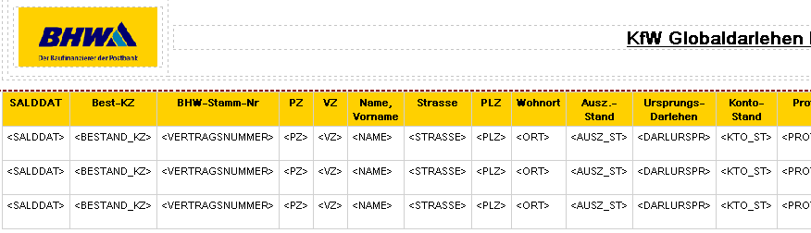
Abbildung 1

Varianten (optional)

ID# | Titel/Kurzbeschreibung / Refinanzierer
1
2
3
4
5
6

Datensicherheit
Die fertigen Berichte werden von CO-IS nicht gesondert gespeichert. Eine Ausgabeversion kann jederzeit auf dem Server von ReportNet eingesehen werden. Der Zugriff ist per Kennung nicht für jedermann gestattet.

Speicherort
Die Abfragen sowie die Ausgaben der Berichte werden direkt auf dem Cognos Server gespeichert. Ein Zugriff ohne Authentifizierung ist nicht möglich.
ID | Speicherort | Berechtigungen | geschützte Bereiche
1 | Öffentliche Ordner - Cognos Connection | Benutzer: TRTS | nur lesende und ausführende Berechtigung
2 | Öffentliche Ordner - Cognos Connection | Benutzer: UPFRONT/Berichts-Administratoren | lesend, schreibend, ausführend, zuweisend.

Berechtigungen
An diesem Bericht kann ausschließlich die Rolle „Berichts-Administratoren“ und „Upfront“ Veränderungen vornehmen.
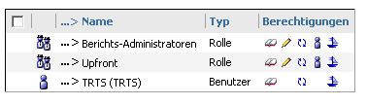
Abbildung 2

Archivierung der historischen Berichte/Abfragen
Bei ReportNet-Berichten werden der SQL-Code und die Ausgabe für die einzelnen Berichte im Fachbereichsordner je Fachbereich (Empfänger) auf dem ReportNet-Server von Cognos vorgehalten. Wird gemäß Vorgabe Fachbereich eine Änderung an den Berichten notwendig, wird die ursprüngliche Version im Historienordner vorgehalten.
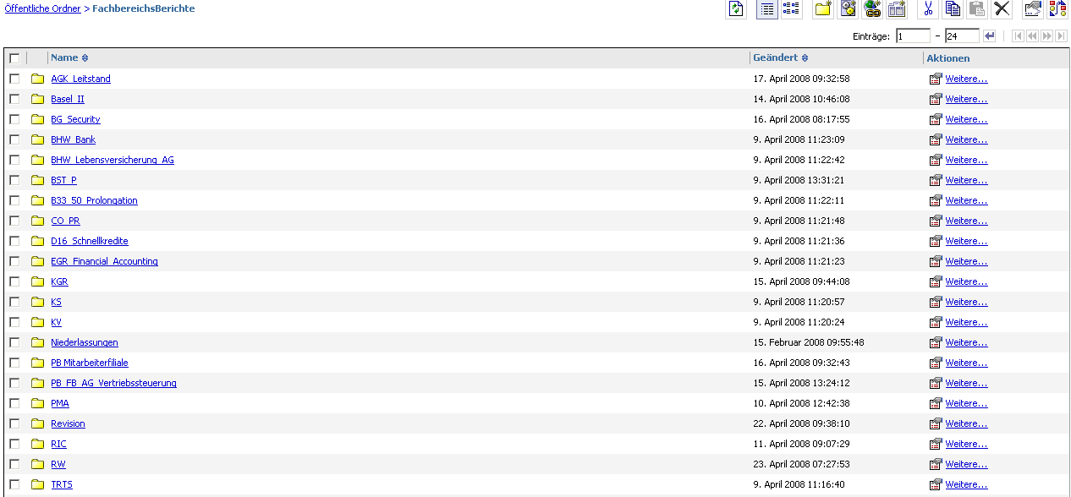
Abbildung 3

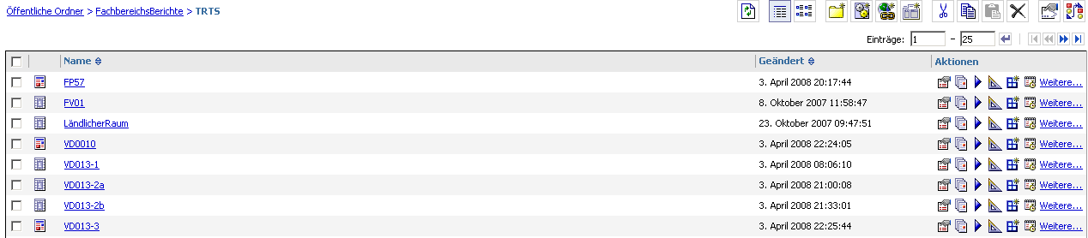
Abbildung 4

Testverfahren

Für ReportNet-Berichte:
Da die Informationen aus einer technisch abgestimmten Datenbasis gewonnen werden, ist kein separater Test erforderlich. Im Rahmen der Release-Integrationstests wird regelmäßig überprüft, ob die Reports noch fehlerfrei laufen.
Erweiterungen werden zwischen anforderndem Fachbereich, CO-IS und ggf. Abstimmung mit anderen Nutzern, ausgetestet und abgenommen.

Ersteller / Entwickler
Hier OE und Name des Erstellers, evtl. Vertreter / Vorgesetzter eintragen.
Ersteller: | Pattschull, Bernhard | OE | CO-IS | Tel. | (05151)18-3492
Vertreter: | Becker, Dirk | OE | CO-IS | Tel. | (05151)18-2345

Freigabe
Dokumentation der Freigabe der IDV durch einen fachseitigen Kompetenzträger mit Unterschrift. (wer ist Ansprechpartner: OE, Name, Tel. und wer nimmt die Auswertung ab)

Ansprechpartner: |  | OE | TR-TS | Tel. | 2489
BICKNELL,CHRISTEL

Freigabe:

24.04.2008 |  | 24.04.2008
Datum | Hahn, Luise | Datum | Koch, Bernd

